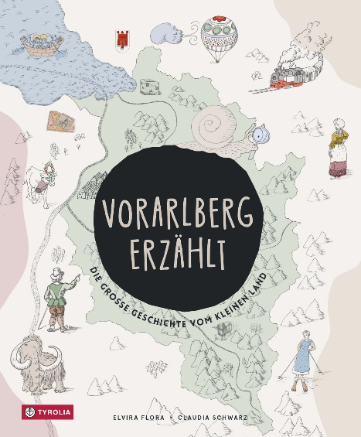

Elvira Flora / Claudia Schwarz
Vorarlberg erzählt
Die große Geschichte vom kleinen Land
Mit Illustrationen von Anna Stemmer-Dvorak,
gestaltet von Magdalena Türtscher
96 Seiten, durchgehend farbig illustriert,
mit ausklappbaren Seiten und Spiegelfolie,
24 x 29 cm, gebunden
Tyrolia-Verlag, Innsbruck-Wien 2022
ISBN 978-3-7022-4072-1
€ 28,--

Von Schnabelschuhen und Stickereimaschinen, Mammuts und den Grafen von Montfort
Die Geschichte Vorarlbergs für Kinder spannend aufbereitet

Es war einmal ein Stachelrochen – vor 100 Millionen Jahren … so ungefähr beginnt die Reise durch die Geschichte Vorarlbergs, wie sie die beiden Museumspädagoginnen Elvira Flora und Claudia Schwarz erzählen. Entlang einer perlenbestückten Zeitkette und begleitet von einer kleinen Schnecke geht es direkt aus dem Meer, welches das Land einst bedeckte, bis in unsere Gegenwart. Anhand von Fundstücken und spannenden Objekten, aber auch von Kurzgeschichten, Aufgaben und Ratespielen, Such-, Wimmel- und Ausmalbildern führen sie Kinder ab 6 Jahren durch Eiszeit und Mittelalter, Renaissance und das 21. Jahrhundert. Sie jagen mit Steinzeitmenschen Mammuts und entdecken bronzezeitliche Gewandnadeln, schildern das Leben im römischen Brigantium und jenes der Schwabenkinder unter Maria Theresia oder unternehmen mit dem “Schnauferl“ die erste Autofahrt. Schandmantel und Fädelmaschine, Hochrad und Schwertknauf – auf vielen Fotos lassen sich wundersame Gegenstände mit vielen interessanten Details entdecken. Und auch so mancher Erwachsene wird darüber staunen, was diese über Alltag, Kultur, Wirtschaft, Kunst und Tourismus im Vorarlberg früherer Jahrhunderte alles zu erzählen wissen …

Die Autorinnen:
Mag. Claudia Schwarz studierte Lehramt für Primarschule und anschließend Pädagogik an der Universität Innsbruck. Sie unterrichtete an der Volksschule Schwarzenberg im Bregenzerwald und arbeitet seit 2017 als Kulturvermittlerin im vorarlberg museum.
Elvira Flora arbeitete zunächst als Volksschullehrerin mit Montessori-Ausbildung und ist ebenfalls seit 2017 als Kulturvermittlerin im vorarlberg museum tätig.

Die Illustratorin und die Gestalterin:
Anna Stemmer-Dworak zog nach dem Studium der Fotografie und der Malerei an der Universität für Angewandte Kunst in Wien und einem Studium in Bournemouth, England, nach 15 Jahren Stadt wieder zurück ins Große Walsertal. Sie arbeitet als freie Illustratorin und Künstlerin und hat an zahlreichen Ausstellungen im In- und Ausland teilgenommen.
Magdalena Türtscher betreibt das buero-magma.at für Gestaltung und Kommunikation in Bludenz; natürliche Farben und Materialien prägen ihre Kreationen.

